Lezione 30/04/2024

**JDBC (Java DataBase Connectivity)**

**api** si trova nel pacchetto **java.sql**

permette acesso a qualsiasi fato tabulare e consente di scrivere applicazioni che:

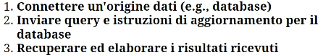

componenti

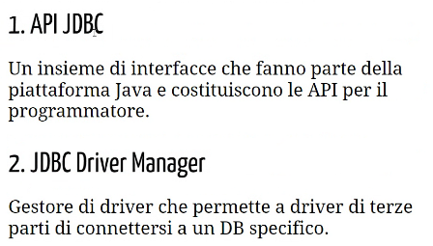

con driver jdbc posso

( caricamento browser )

( aprire una connessione )

*interagire con db*

*manipolare risultati*

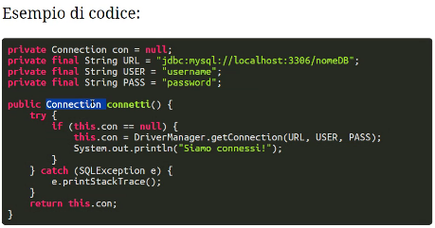

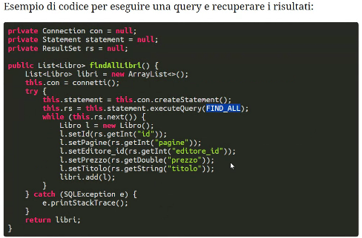

es lez precedente

<https://github.com/maboglia/ITS2024_Fintech/tree/main/eclipse-workspace>